Viaggio culturale 2024

Turchia
LE SETTE CHIESE DELL’APOCALISSE E LA CHIESA PRIMITIVA

La Turchia è luogo significativo per le origini cristiane, zona delle comunità paoline e giovannee. Efeso è il luogo tradizionale di composizione del Quarto Vangelo e di sepoltura dell’Apostolo Giovanni. Istanbul/Costantinopoli conserva le tracce del suo passato di capitale dell’impero cristiano.
Il viaggio culturale promosso dall’ISSR di Padova si propone una duplice finalità: seguire le tracce della memoria dei primi cristiani e approfondire il dialogo tra religioni e culture attuali.
L’itinerario prevede la visita guidata a siti archeologici, incontri interconfessionali e interreligiosi, celebrazioni liturgiche. Non avendo più la finalità di una Summer school, come previsto inizialmente, l’acquisizione di 3 crediti formativi va concordata con la direzione.
Data: 1- 8 luglio 2024
Quota indicativa: 1800 € circa (in base ai partecipanti e a eventuali esigenze personali da presentare)
• Voli di linea Turkish Airlines.
• Alberghi quattro stelle, con stanza doppia e mezza pensione, per 7 notti; sei pranzi in ristorante.
• Trasferimenti ed escursioni con pullman privato.
• Ingressi a siti archeologici/musei; guida locale di lingua italiana e biblico/teologica di un docente ISSR.
La quota non comprende:
• Bevande extra a pranzo/cena.
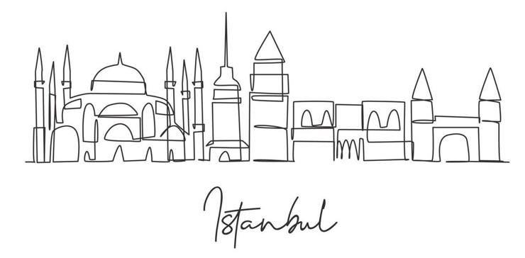
• Pranzo e cena liberi a Istanbul (ultimo giorno).
• Mance alla guida e all’autista, offerte ai luoghi religiosi.
• Quanto non elencato in “la quota comprende”.
Iscrizioni:
• Entro il 31 marzo 2024 in Segreteria ISSR
• Tel. 049.664116
Pagamenti:
IBAN: IT57Q0880712104000000055228
Intestato a: Facoltà Teologica del Triveneto
Causale: nome cognome dei partecipanti + ISSR - Viaggio culturale Turchia
L’iscrizione è aperta a tutti con precedenza a studenti, docenti e personale dell’ISSR di Padova e della FTTr.
Posti disponibili: 20
Passaporto: necessario e in corso di validità
Programma di massima:
l’itinerario comprende la visita della città di Istanbul e del suo patrimonio artistico architettonico (Moschea di Solimano e Moschea Blu, la Chiesa di Santa Irene dove si sono celebrati i Concili, il palazzo del Sultano Topkapi sede degli imperatori ottomani, l’antica Cisterna, la Basilica di Santa Sofia, l’antico Ippodromo, San Giorgio in Chora); Nicea, dove è stato celebrato il primo Concilio; le città in cui erano situate le chiese dell’Apocalisse, con i loro patrimoni archeologici e artistici: Pergamo, Sardi, Filadelfia, Tiatira, Smirne, Efeso, Laodicea; Pamukkale, Hierapolis, Mileto.
Info: è previsto un incontro informativo dopo Pasqua.

